1.06 День 1
День знакомств
Открытие дистанционной пришкольной площадки
«Здраствуй, детство!»
Международный день защиты детей.
Сегодня открытие дистанционной пришкольной площадки. Где учащиеся провели спортивные игры « Сильные, ловкие, умелые». Ребят ознакомили с правилами дистанционного лагеря.
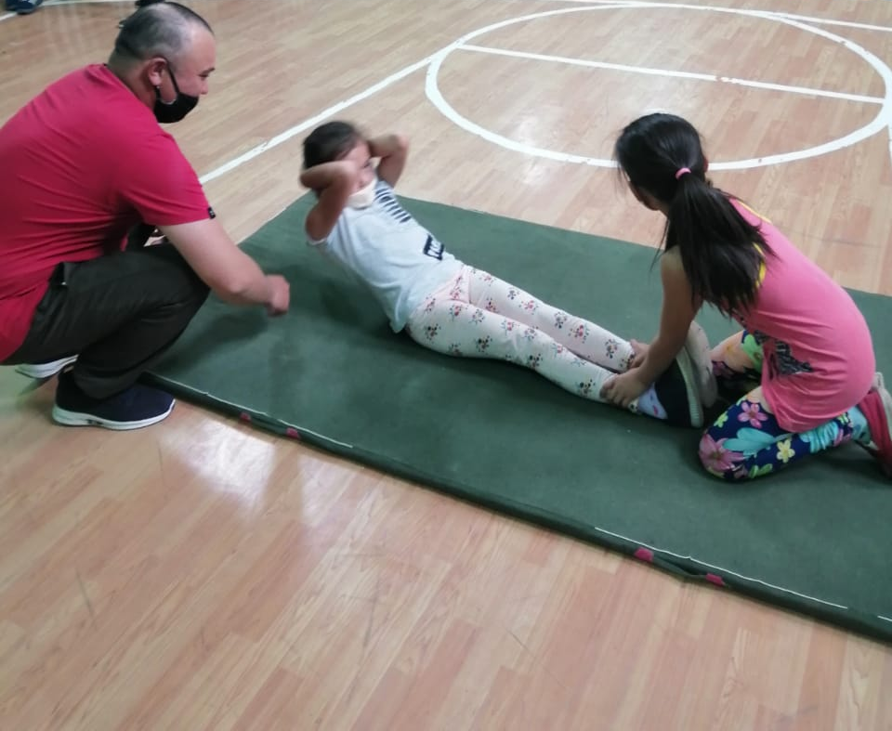

2.06 День 2

«День музыки».
Во время игры «Угадай милодию » ребята давали свои ответы через онлайн.
Также ребята делали поделки «Летняя поляна».

3.06 День 3

«День Самоделкина »
Были выполнены поделки своими руками .

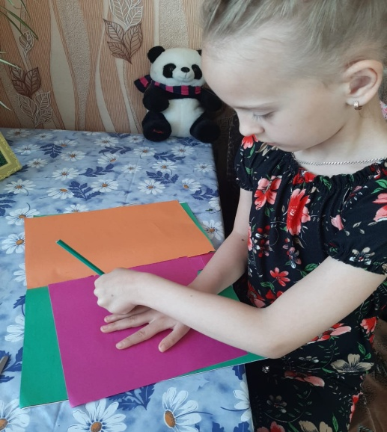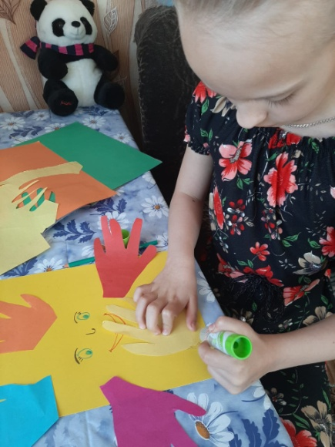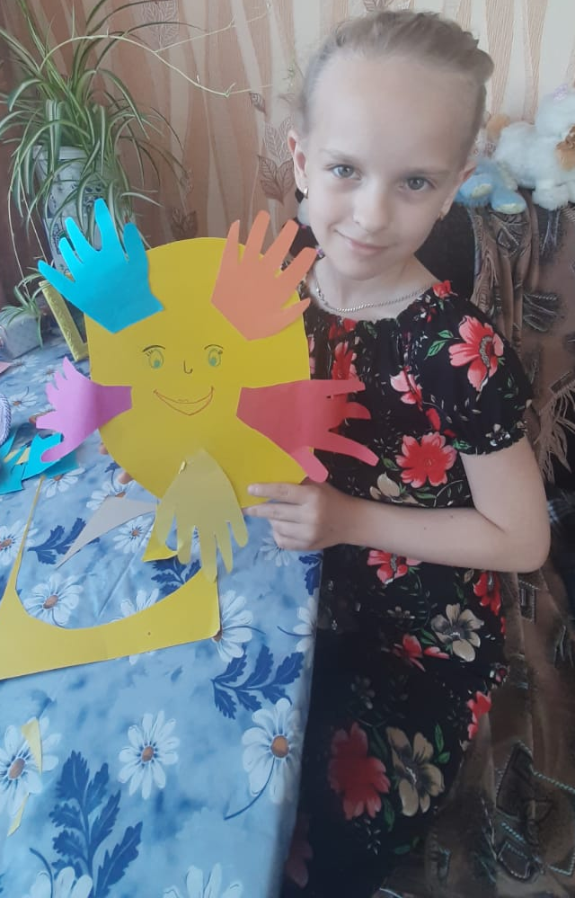

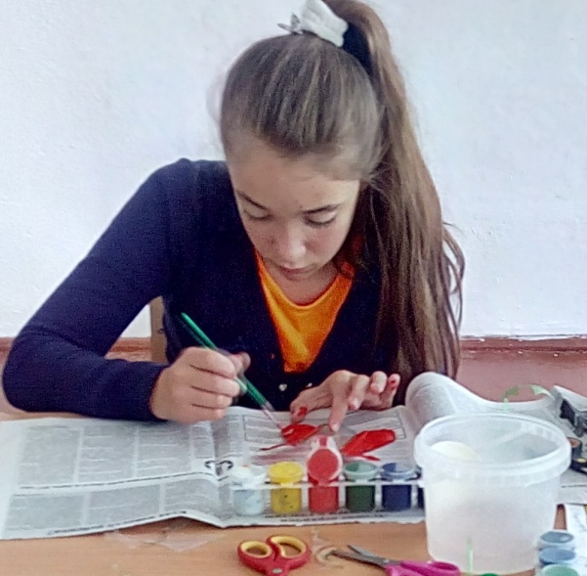
Провели весело время на свежем воздухе

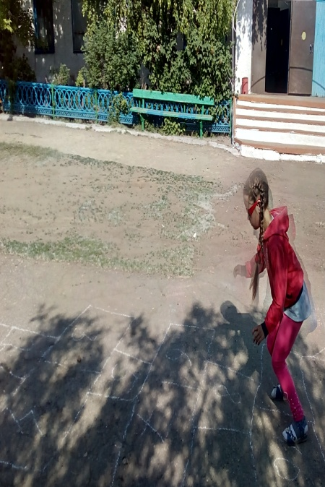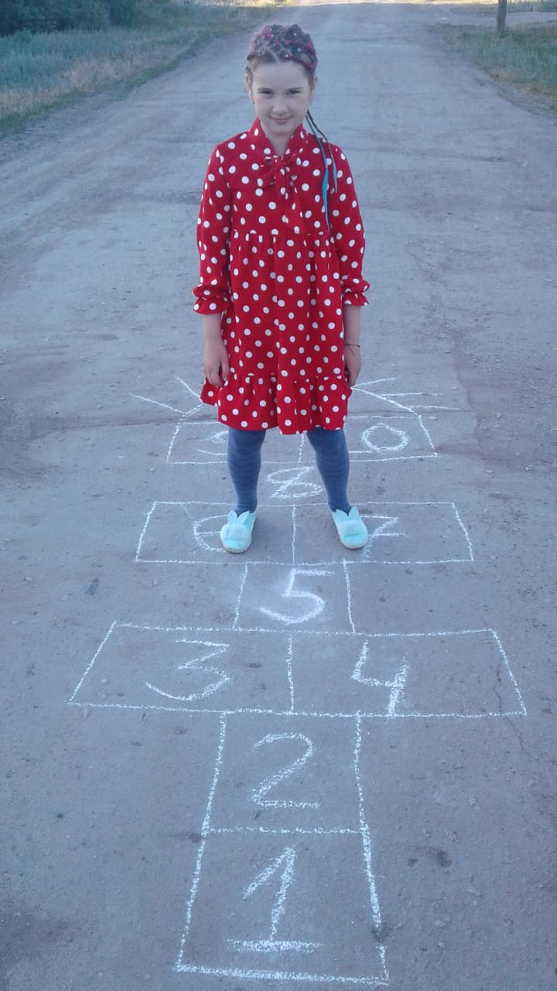

4.06
День 4
«День здоровья»
Свой день мы открыли утренней гимнастикой.
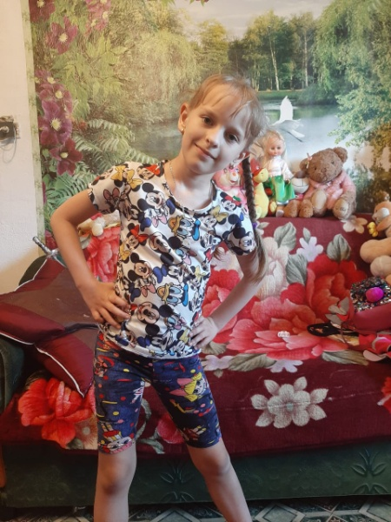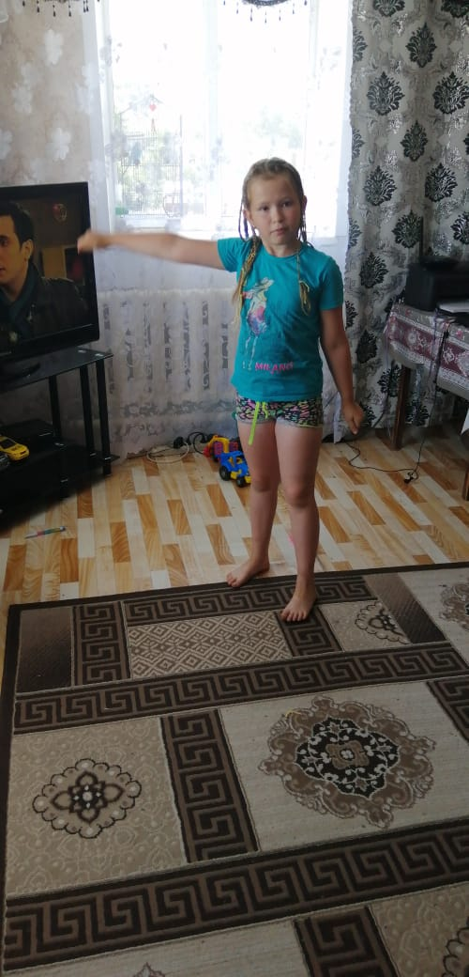
Ребята в рисунках передали своё понятия Спорт это здорово.

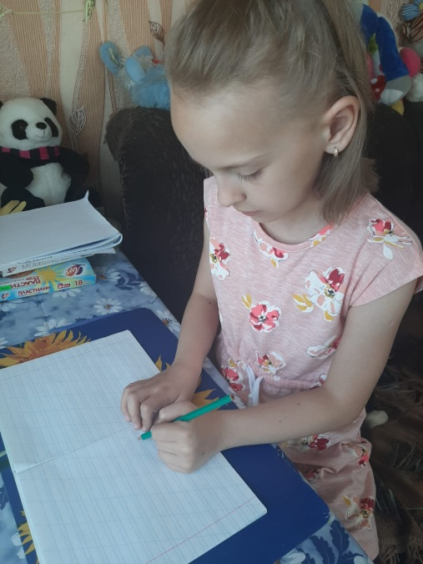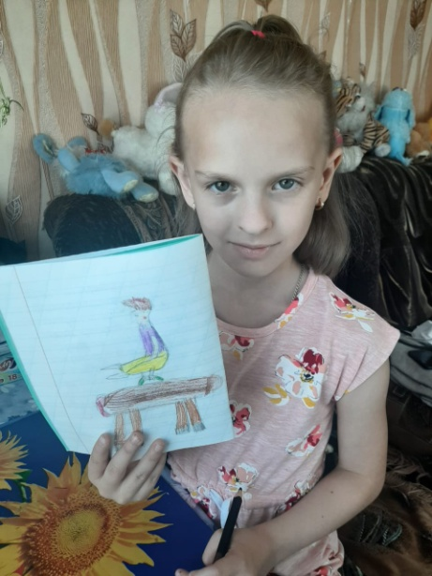

Прогулки на свежем воздухе.

5.06
День 5
«День природы»
Учащиеся провели экскурсию по своим садам и огородам.
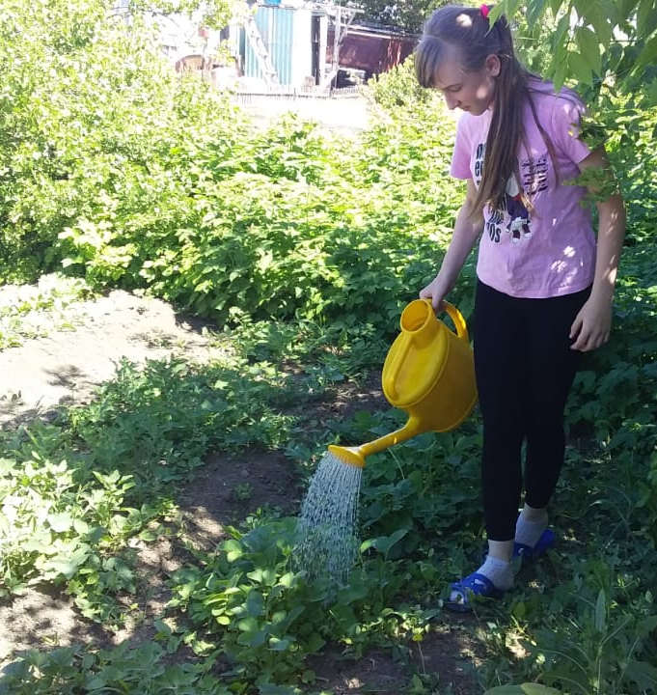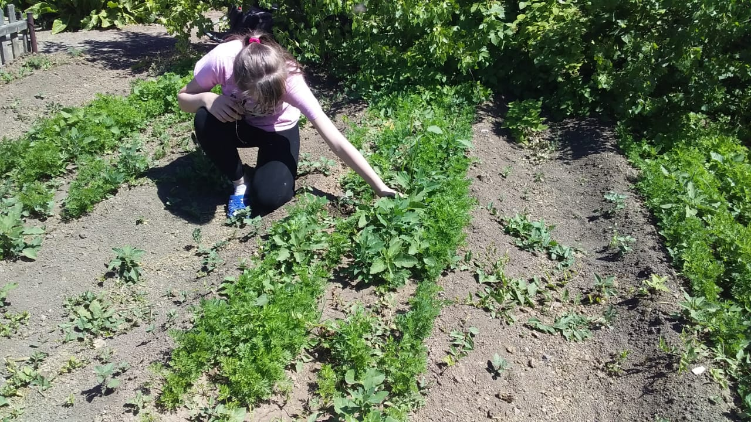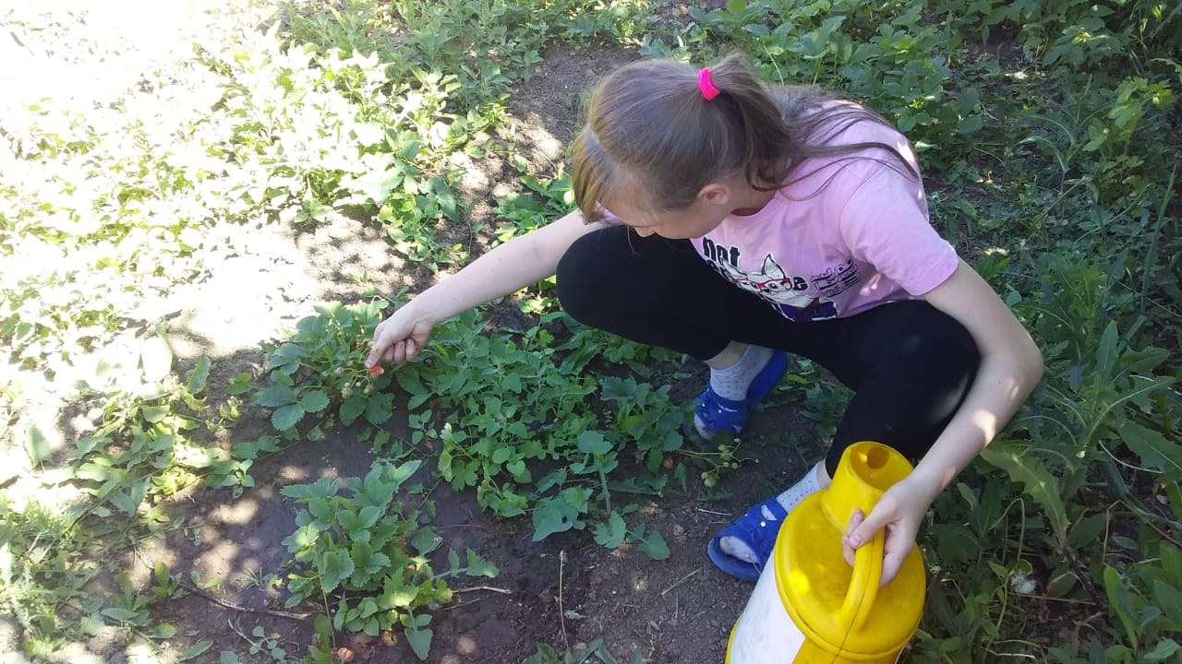
Строили поделки из песка
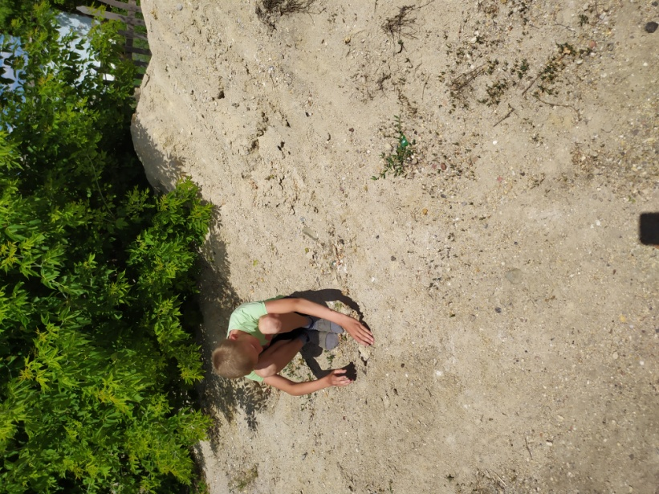

Рисуем, мастерим любимый край.

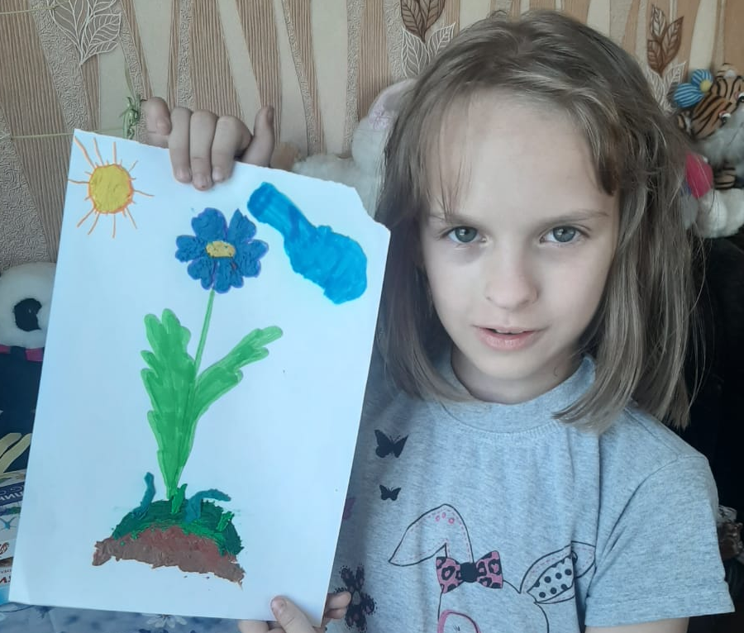

08.06.
6 день
День приключений
Катание на велосипедах. Игра на свежем воздухе.

09.06
День 7
День книги.
Чтение увлекательной литературы.
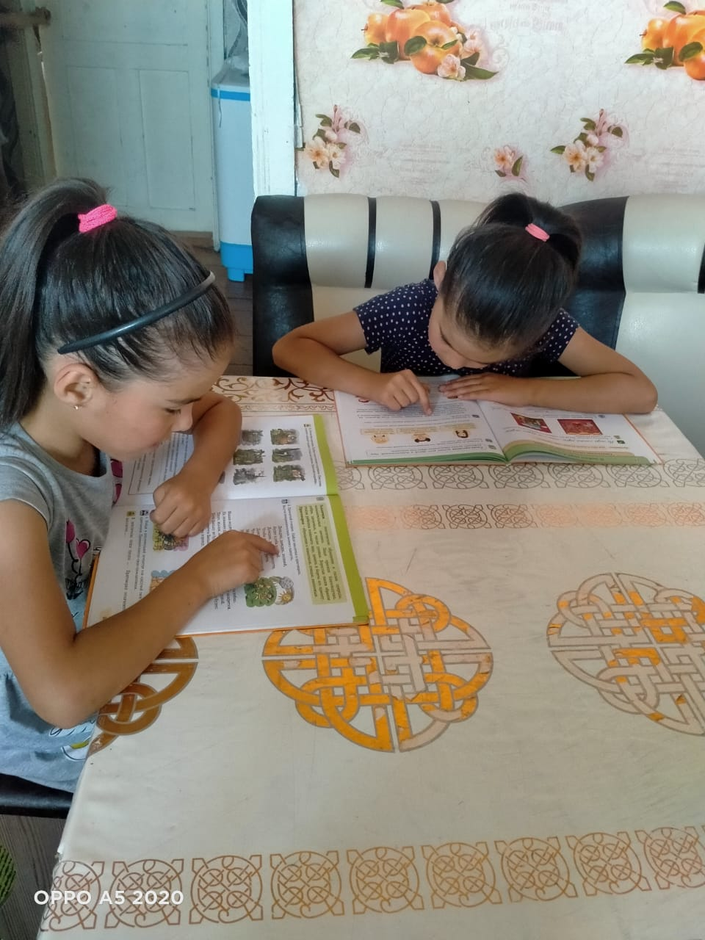

10.06
День 8

Спортивный день.
Утренняя гимнастика игры на свежем воздхе.

11. 06
День 9
День принцес.

Игры с любимыми игрушками. Сбор пазлов.

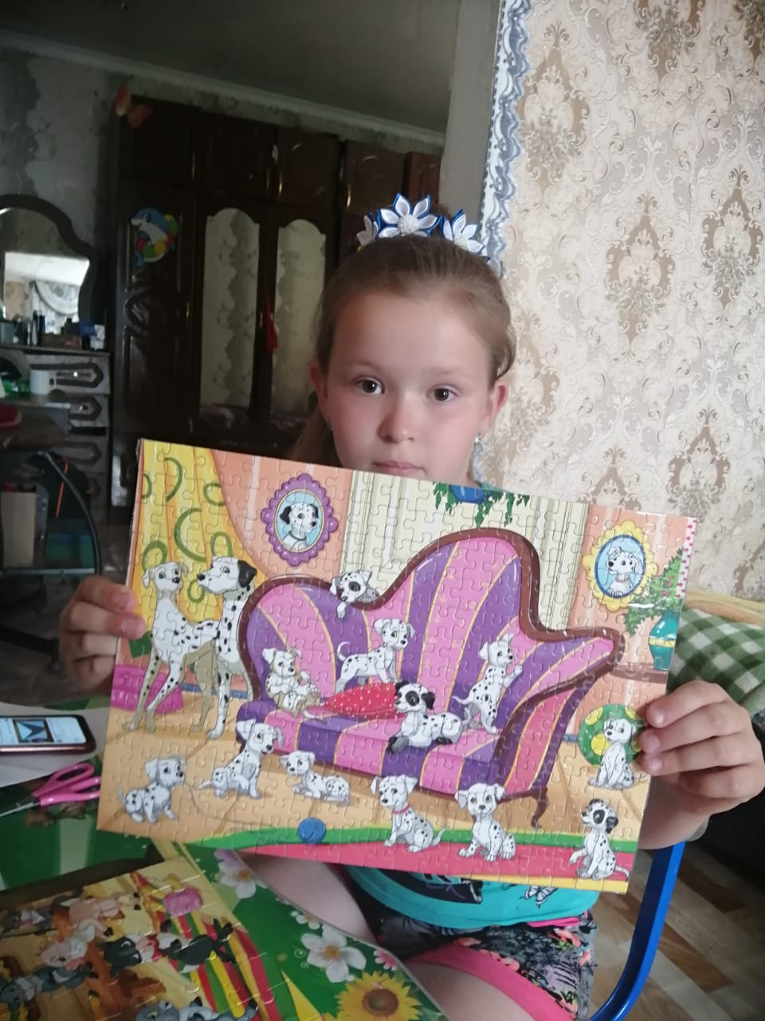

12.06
День 10.

День принца. Рисуем замок мечты.

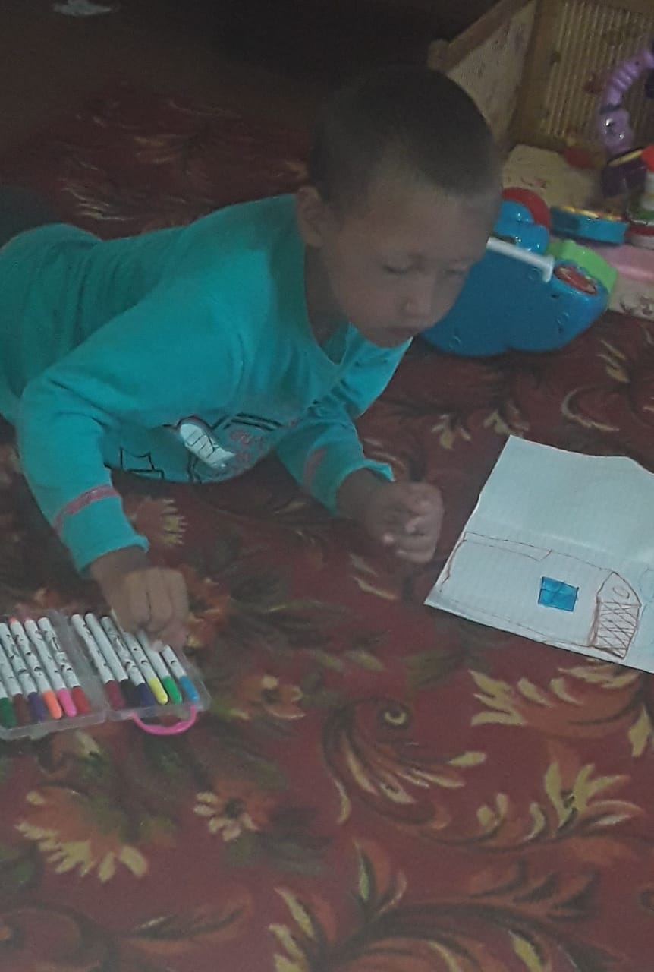

Участие в областных, республиканских, международных дистанционных конкурсах.

- Республиканский конкурс «Отцов» - Попович А.С.
- Фотовыставка «Домашние питомцы» - 1-2 классы
- Флешмоб «Дружно, вместе с оптимизмом за здоровый образ жизни!»
- Видео ролик «Ценности моей семьи»
- Коллаж «Я патриот своей страны Казахстан»
- Рисунки на тему «Люблю свою Родину»

Ответственный: Заволоко О.А.

